Министерство науки и высшего образования Российской Федерации
Федеральное государственное бюджетное образовательное учреждение
высшего образования
«Ярославский государственный технический университет»
Кафедра «Информационные системы и технологии»

Отчет по практике защищен
с оценкой _____________
Руководитель,
ст. преподаватель
___________ Ю.Н. Шулева
«___»__________ 2026

Разработка веб-приложения для автоматизированной фиксации нарушений техники безопасности на строительных площадках

Пояснительная записка к отчету
о практике по научно-исследовательской работе
ЯГТУ 09.03.02-029 НИР

Нормоконтролер  ст. преподаватель  __________ Ю.Н. Шулева  «___» ____________ 2026 | Отчет выполнил  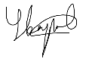  студент группы ЦСИИ-45  А.С. Уваров  «___»____________ 2026

2026

Содержание

Введение 4
1 Аналитическая часть 5
1.1 Анализ предметной области 5
1.1.1 Нормативные требования к охране труда в строительстве 6
1.1.2 Типовые сценарии нарушений техники безопасности 7
1.2 Анализ существующих решений 8
1.2.1 Вывод по анализу существующих решений 12
1.3 Анализ технических и программных средств 12
1.3.1 Программные средства разработки 12
1.3.2 Обоснование выбора модели YOLOv8 13
1.3.3 Возможные датасеты для обучения 14
1.3.4 Метрики оценки качества моделей детекции 17
1.3.5 Аппаратные средства и сетевое оборудование 18
1.3.6 Ожидаемая производительность системы 18
1.4 Постановка цели и задачи 18
1.5 Вывод по аналитической части 19
2. Проектная часть 21
2.1 Программное обеспечение для разработки 21
2.1.1 Аппаратное обеспечение для разработки 23
2.1.2 Системные требования 25
2.2 Требования к функционалу системы 26
2.3 Описание набора данных 28
2.3.1 Общая характеристика и объём данных 28
2.3.2 Структура директорий датасета 28
2.3.3 Классы объектов и их назначение 29
2.3.4 Качество и репрезентативность данных 31
2.4 Концептуальное проектирование 31
2.4.1 Диаграмма IDEF0 31
2.4.2 UML-диаграмма вариантов использования 32
2.4.3 UML-диаграмма последовательности 33
2.4.4 Архитектура приложения 35
2.5 Выводы по проектной части 37
Список источников литературы 39

Введение

Тема выпускной квалификационной работы - разработка веб-приложения, позволяющего автоматически фиксировать нарушения техники безопасности на строительных площадках.
С активным развитием строительной отрасли в России, где, по данным Минстроя РФ, в 2025 году реализовано более 5000 инфрастуктурных объектов, уровень производственного травматизма остается высоким. Согласно данным от Ростехнадзора, за последние 2 года на строительных площадках произошло около 3000 несчастных случаев, из них 37% связаны с нарушением техники безопасности, а именно: отсутствие средств индивидуальной защиты (далее СИЗ), вход в опасные зоны, нарушение правил установки и использования техники и оборудования. Стандартные методы контроля, такие как обходы инспекторов и статическое видеонаблюдение, не эффективны, они пропускают до 40% нарушений из-за большого объема данных для анализа и из-за «человеческого фактора».[1]
Данная работы направлена на разработку программного продукта, представляющего собой веб-приложения для автоматизированной фиксации нарушений на базе нейронной сети YOLOv8. Данный подход использует современные алгоритмы компьютерного зрения, которые позволяют обеспечивать детекцию СИЗ, контролировать зоны опасности и мгновенно отправлять сигнал о совершенном нарушении. Архитектура спроектирована с возможностью последующего развертывания на edge-платформах.
Для реализации используется язык программирования Python и фреймворк Ultralytics YOLOv8, такая связка позволяет обеспечивать высокую скорость обработки, примерно 70-80 кадров в секунду, и точность детекции, порядка 90%. В ядре продукта лежит набор модулей, который включает предобработку видео, трекинг объектов, анализ конкретного кадра и генерацию уведомлений.[6]
Объектом разработки ВКР является система организационно-технических мероприятий по обеспечению безопасности труда на строительных площадках, включающая процессы контроля соблюдения требований охраны труда, мониторинга производственной обстановки и фиксации нарушений с использованием технических средств наблюдения. Предметом разработки является программно-аппаратная система на базе YOLOv8 для автоматизированного выявления нарушений техники безопасности. Внедрение данного продукта позволит обеспечить не только снижение числа инцидентов, но и минимизирует финансовые потери от Ростехнадзора в виде штрафов.

1 Аналитическая часть

Анализ предметной области

Строительная отрасль в России демонстрирует устойчивые темпы развития. По данным Министерства строительства РФ за 2025 год, объем введенного в эксплуатацию жилья превысил 110 миллионов квадратных метров. В рамках реализации национальных проектов было завершено более 5000 объектов транспортной и социальной инфраструктуры. Эти показатели свидетельствуют о значительном увеличении нагрузок на строительные площадки, где работают сотни человек одновременно, при этом задействуется сложная строительная техника и оборудование. [1]
Высокий темп строительства сопровождается ростом производственного травматизма. Согласно официальным отчетам Ростехнадзора за период 2024-2025 годов, на объектах строительства зафиксировано 2870 несчастных случаев, из которых почти 37% произошли по причине нарушений техники безопасности. Основные проблемы заключаются в отсутствии касок, сигнальных жилетов, несанкционированном доступе в опасные зоны, а также неправильное незнание или игнорирование правил использования специальной техники и оборудования.
Традиционные методы контроля имеют ряд ограничений. Обходы инспекторов проводятся с периодичностью, поэтому нет постоянного контроля за всей площадкой. Стандартные системы видеонаблюдения фиксируют большие объемы данных, для обработки которых требуется очень много времени и ресурсов. Эффективность этих подходов не превышает 60%, значит порядка 40% нарушений пропускаются из-за усталости персонала и ограниченных возможностей обработки информации.
В этих условиях применение технологий компьютерного зрения и искусственного интеллекта приобретает стратегическое значение. Алгоритмы детекции объектов типа YOLO способны анализировать видеопотоки в реальном времени, определяя нарушение с точностью более 90% и задержкой менее 100 мс. Международный опыт внедрения подобных систем, таких как «Smartvid.io» и «Visionify AI», демонстрируют снижение количества инцидентов на 50-55%, что обеспечивает материальную экономию за счет минимизации огромных штрафов(от 1 до 5 млн. рублей за одно серьезное нарушение) от Ростехнадзора.
Предлагаемое решение основано на нейронной сети YOLOv8, которая сочетает высокую скорость инференса и точность детекции. Система предусматривает предобработку видеопотоков за счёт OpenCV, анализ сцен с учетом контекста, формирование уведомлений в реальном времени через локальный веб-интерфейс.[6][8][9]
Практическая реализация требует подготовки датасета с изображениями российских строительных объектов, с учётом специфики отечественных СИЗ, погодных условий и типов строительной техники и оборудования. Обучение модели проводится с применением методов аугментации данных (изменение яркости, добавление шумов, повороты), это позволит повысить устойчивость системы к реальным условиях эксплуатации.

1.1.1 Нормативные требования к охране труда в строительстве

Строительная отрасль характеризуется высокой степенью производственных рисков, что обуславливает жесткую регламентацию требований к охране труда на законодательном и ведомственном уровнях. Основополагающим актом в этой сфере является Трудовой кодекс РФ (статьи 211–231), который закрепляет базовые принципы обеспечения безопасности, устанавливает обязанности работодателя по созданию условий труда, соответствующих государственным нормативным требованиям, а также определяет ответственность за их нарушение.
Детальная реализация положений Кодекса обеспечивается рядом специализированных нормативных актов:
- Федеральный закон № 426-ФЗ «О специальной оценке условий труда» регламентирует процедуру СОУТ. На основе результатов этой оценки работодатель обязан не только идентифицировать вредные факторы, но и обеспечивать персонал соответствующими средствами индивидуальной защиты (СИЗ) в строгом соответствии с установленным классом опасности.
- Приказ Минтруда России № 772н «Об утверждении Правил по охране труда в строительстве» является ключевым отраслевым документом. Он детально описывает протоколы организации рабочих мест, требования к эксплуатации строительных машин и механизмов, а также правила выделения и ограждения опасных зон.
- СП 48.13330.2019 «Организация строительства» устанавливает технические параметры обустройства строительной площадки, включая требования к системам контроля доступа и мониторингу производственной среды.
- ГОСТ 12.4.011-89 «Средства индивидуальной защиты работающих» определяет конкретные технические характеристики и стандарты качества для защитных касок, сигнальных жилетов, спецобуви и страховочных систем.[4]
Согласно указанным нормативам, работодатель несет полную ответственность за проведение инструктажей, обучение персонала и непрерывный контроль соблюдения техники безопасности. Особое внимание уделяется двум критическим аспектам: обязательному ношению СИЗ (каски, жилеты, страховочные пояса при работе на высоте) и ограничению доступа в зоны повышенной опасности (места работы кранов, участки с риском падения предметов, зоны движения тяжелой техники). Нарушение данных требований классифицируется как грубое пренебрежение правилами охраны труда, способное привести к тяжелым травмам или летальному исходу.[5]
За несоблюдение установленных норм законодательством предусмотрена административная (КоАП РФ), а в случае наступления тяжких последствий — и уголовная ответственность (УК РФ). Штрафные санкции для юридических лиц со стороны Ростехнадзора и Государственной инспекции труда могут достигать значительных сумм, особенно при выявлении повторных нарушений.
В данных условиях перед строительными компаниями остро встает задача не просто формального исполнения предписаний, но и внедрения действенных инструментов мониторинга. Автоматизация контроля с помощью современных технических средств становится необходимым условием для минимизации рисков, обеспечения оперативного реагирования на инциденты и выполнения всех нормативных требований в режиме реального времени. Таким образом, разработка систем интеллектуального видеонаблюдения напрямую способствует реализации государственной политики в области сохранения жизни и здоровья работников на производстве.

1.1.2 Типовые сценарии нарушений техники безопасности

На строительных площадках можно выделить ряд типовых сценариев нарушений, которые чаще всего приводят к инцидентам и которые целесообразно контролировать автоматически с помощью систем компьютерного зрения. Одним из наиболее распространённых нарушений является отсутствие каски у работника в зоне ведения строительных или монтажных работ. При перемещении грузов краном или работе тяжёлой техники отсутствие каски серьёзно повышает риск тяжёлых травм головы даже при незначительных происшествиях.
Второй характерный сценарий связан с отсутствием сигнального жилета у работников, находящихся рядом с движущейся строительной техникой. Сигнальная одежда делает рабочих более заметными для машинистов и операторов, особенно в условиях ограниченной видимости, запылённости или в тёмное время суток. Игнорирование требований по ношению сигнальных жилетов уменьшает время реакции оператора техники и увеличивает вероятность наезда или столкновения.
Отдельную группу нарушений составляют случаи несанкционированного входа в опасные зоны. К таким зонам относятся районы работы башенных и автомобильных кранов, зоны погрузки и выгрузки материалов, площадки рядом с котлованами, краями перекрытий и неограждёнными проёмами. Попадание работников в такие зоны без соответствующих допусков, сопровождения и СИЗ создаёт высокий риск падения с высоты, поражения падающими предметами или травмирования перемещаемыми грузами.
Ещё один типичный сценарий связан с нарушением правил использования лесов, подмостей и лестниц. К нарушениям относятся работа на высоте без страховочных систем, использование нестандартных или повреждённых конструкций, а также перегрузка настилов. Эти нарушения часто остаются незамеченными при визуальном контроле, особенно на больших объектах, и приводят к падениям и серьёзным травмам.
Перечисленные сценарии хорошо формализуются в виде визуальных признаков, которые могут быть выделены средствами компьютерного зрения: наличие/отсутствие каски и жилета, положение человека относительно размеченных опасных зон, нахождение вблизи техники, работа на высоте и т.п. Это делает их удобной целью для автоматизированных систем детекции нарушений, повышающих эффективность контроля техники безопасности по сравнению с исключительно ручными методами.

Анализ существующих решений

Современный рынок предлагает разнообразные решения для обеспечения безопасности в области строительства. Их можно классифицировать по следующим группам:
- Традиционные системы видеонаблюдения(CCTV)
Представлены камерами «Hikvision» и «Dahua» c функцией записи и базовым детектором движения.
Преимущества: широкая распространенность оборудования, низкая стоимость установки
Недостатки: отсутствие интеллектуального анализа контента, ручная обработка записей, низкое качество съемки в темное время суток без дополнительного освещения.
- Периметральные системы защиты
Решения типа «Rubetek Perimeter», «Perimetr Guard», которые выполнены на основе виброкабеля и инфракрасных барьеров.
Преимущества: высокая надежность контроля за границами объекта
Недостатки: полное отсутствие контроля внутренних зон
- «СтройКонтроль»
Программный комплекс, предназначенный для автоматизации строительного контроля. Система обеспечивает фиксацию нарушений, ведение электронного журнала замечаний, формирование отчетов. Обнаружение нарушений осуществляется в ручном режиме, тогда как программный комплекс отвечает за регистрацию и контроль сроков устранения. Продукт не решает задачу автоматического анализа видеопотоков и детекции нарушений.
- «SmartVid.io»
Система, разработанная в США. Использует YOLOv7 c аналитикой зон риска. Стоимость – 500$ в месяц за подлючение к одной камере.
Преимущества: высокая точность, продвинутая аналитика.
Недостатки: недоступность в РФ из-за санкций, полная зависимость от облачных сервисов.[8]
- Биометрические системы доступа (Москва, постановление №229-ПП)
Подразумевает использование RFID-браслеты, распознавание лиц на проходных.
Преимущества: соответствие нормативным требованиям г. Москвы.
Недостатки: направлена именно на контроль доступа к объектом.
Для наглядного сравнения ниже представлена таблица. В ней отображены все необходимые параметры для того, чтобы понять все слабые места имеющихся решений и правильно разработать наше решение.

Таблица 1. Сравнительный анализ существующих решений
Параметр | CCTV | Периметральные системы | «СтройКонтроль» | «Smartvid.io»
Тип решения | Запись видео, ручной просмотр | Охрана периметра объекта | Программный комплекс | Облачная платформа ИИ-аналитики
Основная задача | Фиксация происходящего, последующий разбор | Контроль за пресечением границ объекта | Регистрация нарушений, ведение электронного журнала замечаний | Аналитика безопасности, риск-оценка по фото/видео
Область контроля | Вся площадка, но в ручном режиме | Только границы площадки | Внутренние зоны + периметр | Внутренние зоны
Технологическая основа | Камеры видеонаблюдения | Датчики, кабели, контроллеры | Серверное ПО, база данных, анализ нарушений выполняется вручную | Собственная нейросеть + интеграции с BIM/камерами
Способ обработки | Полностью вручную | Срабатывание тревоги по факту пресечения | Внесение нарушений инспектором вручную, автоматизация учёта | Автоматический анализ фото/видео
Скорость реакции | От минут до часов | Секунды | Зависит от частоты обходов | Секунды - минуты
Масштаб внедрения | Любые объекты | Крупные объекты с жесткими требованиями к контролю периметра | Крупные инфраструктурные и федеральные стройки, где требуется строгий документальный учет нарушений | Крупные международные компании

Продолжение таблицы 1
Стоимость внедрения | Стоимость равна стоимости установленных камер на объекте | 1-2 млн. рублей за объект | 2-4 млн. рублей за объект | 5-8 млн. рублей в год при оплате подписки
Гибкость настройки под конкретную площадку | Ограниченная (углы камер, зоны интереса) | Ограниченная (физическая конфигурация периметра) | Ограниченная | Средняя (через настройки системы поставщиком)
Точность детекции | 25-30% | 15% | 25-30% | 91%

1.2.1 Вывод по анализу существующих решений

Проведённый анализ существующих решений показывает, что отдельные классы систем закрывают лишь фрагменты общей задачи обеспечения безопасности на строительной площадке. Классические системы видеонаблюдения (CCTV) обеспечивают запись и трансляцию изображения, однако практически полностью полагаются на человека при анализе видеоматериала. Это приводит к высокой нагрузке на персонал и высокому риску пропуска нарушений в условиях большого объёма данных.
Периметральные системы защиты эффективно контролируют границы объекта, но не обеспечивают мониторинг внутренних зон, где непосредственно выполняются строительные работы и где происходит большая часть инцидентов. Программные комплексы типа «СтройКонтроль» автоматизируют организационно-документальную часть процесса: регистрацию нарушений, формирование предписаний и контроль сроков устранения. При этом обнаружение нарушений остаётся на ответственности специалистов, система не анализирует видеопотоки и не выявляет нарушения автоматически.
Зарубежные решения, использующие искусственный интеллект для анализа видеоданных (например, Smartvid.io), демонстрируют высокую точность и значительный эффект в снижении количества инцидентов. Однако их применение в российских условиях ограничено высокой стоимостью, зависимостью от облачной инфраструктуры и, в ряде случаев, санкционными и юридическими ограничениями. Биометрические системы доступа решают задачи учёта и контроля допуска на площадку, но напрямую не анализируют соблюдение требований техники безопасности в зоне производства работ.
Таким образом, на рынке наблюдается недостаток локальных решений, которые сочетали бы автоматический анализ видеопотоков, ориентацию на специфику российских строительных площадок, работу с уже установленными IP-камерами и возможность развертывания в локальной инфраструктуре без передачи данных во внешние облака. Это формирует рыночную нишу для разработки системы на базе современных моделей детекции объектов, таких как YOLOv8, с веб-интерфейсом мониторинга и возможностью отправки уведомлений о нарушениях ответственным лицам.

Анализ технических и программных средств

Для разработки системы требуется тщательно подобрать программно-технический стек, который будет обеспечивать баланс между производительностью, простотой развертывания и стоимостью.

1.3.1 Программные средства разработки

- Язык программирования Python 3.11
Выбор обусловлен наличием отличных библиотек для компьютерного зрения(OpenCV, Ultralytics), простотой синтаксиса и широкой поддержкой. Python обеспечивает быструю разработку прототипа и легкость сопровождения кода.[16]
- Фреймворк Ultralytics YOLOv8
Основной инструмент для детекции. Его преимуществом является официальная оптимизация под NVIDIA Jetson, высокая скорость инференса, подробная документация, поддержка кастомного обучения. Установка со всеми зависимостями занимает не более 2 минут.[6]
- Streamlit 1.35
Данный фреймворк служит для создания веб-интерфейсов анализа данных, он позволяет развернуть интерактивный дашборд за 50 строк кода, а также поддерживает live-обновление видеопотоков.[12]
- OpenCV 4.9
Библиотека компьютерного зрения для работы с RTSP-потоками IP-камер, предобработки кадров, конвертации форматов и наложения аннотаций. Она позволяет декодировать H.264/H.265 c задержкой менее 30 мс.[11]

1.3.2 Обоснование выбора модели YOLOv8

Алгоритм YOLO (You Only Look Once) относится к семейству одностадийных (one-stage) детекторов объектов и ориентирован на высокую скорость обработки изображений при сохранении приемлемой точности. С момента появления первой версии архитектура претерпела значительные изменения, направленные на повышение точности, устойчивости и производительности.
Для выбора наиболее подходящей версии алгоритма проведено сравнение наиболее распространённых поколений YOLO: YOLOv3, YOLOv5, YOLOv7 и YOLOv8.
1) YOLOv3
Эта модель стала одной из первых широко применяемых версий алгоритма реального времени. Архитектура основана на backbone Darknet-53 и использует anchor-based механизм предсказания ограничивающих рамок.
Преимущества:
- Высокая скорость по сравнению с двухстадийными моделями.
- Простота интеграции.
- Устойчивость к различным масштабам объектов.
Недостатки:
- Сравнительно низкий mAP по современным стандартам.
- Устаревшая архитектура
- Ограниченная эффективность при детекции мелких объектов
2) YOLOv5
YOLOv5 получила широкое распространение благодаря удобной реализации на PyTorch и активной поддержке сообщества. Архитектура включает улучшенный backbone, оптимизированную структуру head и механизмы аугментации данных.
Преимущества:
1. Высокая скорость инференса.
2. Удобство кастомного обучения.
3. Стабильность работы
Недостатки:
1. Уступает новым версиям по точности.
2. Anchor-based механизм усложняет настройку.
3) YOLOv7
YOLOv7 ориентирована на достижение максимального баланса между скоростью и точностью. В ней применены оптимизированные методы агрегации признаков и более эффективные механизмы обучения.
Преимущества:
1. Высокий показатель mAP.
2. Хорошая производительность на GPU.
3. Оптимизированная архитектура.
Недостатки:
1. Усложнена структура.
2. Повышенные требования к вычислительным ресурсам.
4) YOLOv8
YOLOv8 является дальнейшим развитием архитектуры YOLO и реализована в рамках официальной платформы Ultralytics. Ключевым отличием является переход к anchor-free подходу, что упрощает обучение модели и повышает устойчивость к различным размерам объектов.
Преимущества:
1. Упрощенный процесс обучения.
2. Высокая скорость инференса.
3. Поддержка задач детекции, трекинга, сегментации.
Анализ показывает, что более ранние версии (YOLOv3, YOLOv5) уступают современным решениям по совокупности показателей точности и архитектурной эффективности. YOLOv7 демонстрирует высокие результаты, однако обладает более сложной структурой и требует больших вычислительных ресурсов.
Для задач мониторинга строительных площадок, где требуется работа в режиме, близком к реальному времени, при ограниченных вычислительных ресурсах, YOLOv8 является наиболее рациональным выбором.[6]

1.3.3 Возможные датасеты для обучения

Для обучения и проверки работоспособности системы требуется сформировать специализированный набор данных, отражающий реальные условия российских строительных площадок. Датасет целесообразно разделить на несколько логических подмножеств в зависимости от типов контролируемых нарушений.
1) Датасет средств индивидуальной защиты
В эту группу входит набор данных, на которых рабочие на строительной площадке в различной экипировке. Цель – научить различать наличие и отсутствие СИЗ.
Примеры классов разметки:
1. Каска надета.
2. Каска снята.
3. Жилет надет.
4. Жилет отсутствует.
Также, для повышения точности обучения необходимо соблюдать требования к этим данным, например, разные типы касок по цвету, форме, различные погодные условия(снег, дождь, туман) и условия освещения(утро, день, ночь), различные ракурсы с камер. Главное, чтобы все данные в датасете были получены с реальных IP-камер, либо же максимально приближенные по ракурсу и качеству.
2) Датасет опасных зон и нарушений позиционирования
Здесь собираются изображения, на которых важно положение людей относительно заранее определенных опасных зон. Эти зоны могут быть размечены как отдельные объекты. Датасет должен содержать примеры нахождения человека внутри размеченной опасной зоны, прохода рядом с опасной зоной, нахождение на небезопасном расстоянии от техники. На основе таких данных модель сначала детектирует людей и зоны, а логика системы потом определяет факт нарушения.
3) Датасет «фоновых» сценариев и сложных условий
Этот набор также полезен и включает в себя изображения с кадрами низкого качества, в плохие погодные условия, с частичными перекрытиями, плохим освещением и засветами, а также кадры, на которых отсутствуют нарушения. Такие данные помогут уменьшить число ложных срабатываний и повысить устойчивость модели к реальных условиям эксплуатации на территории Российской Федерации.
Общий датасет должен содержать не менее 500 изображений. 70% всех данных отдается на обучающую выборку, 20% занимает валидационная выборка и 10% – тестовая выборка. При ограниченном объеме данных будут применяться методы аугментации, что эквивалентно увеличению разнообразия датасета без фактического увеличения количества снимков.
В дополнение к собственному датасету допускается использование открытых наборов данных по тематике СИЗ и строительной безопасности. Эти данные можно использовать для предобучения модели и для увеличения вариативности фоновых сцен и типов экземпляров.
Процесс подготовки данных для обучения модели требует строгого соблюдения формата. В данной работе используется стандарт YOLO PyTorch, при котором для каждого изображения в наборе данных создаетс одноименный текстовый файл с расширением «.txt».
Каждая строка в файле аннотации соответствует одному объекту на изображении и имеет следующую структуру: «class.id», «x_center», «y_center», «width», «height», где:
- «class.id» – целочисленный индекс категории объекта;
- «x_center», «y_center» – нормализованные координаты центра ограничивающей рамки относительно ширины и высоты изображения;
- «width», «height» – нормализованные ширина и высота рамки.
Использование нормализованных значений (от 0.0 до 1.0) позволяет модели корректно обрабатывать изображения различного разрешения без предварительного изменения размера (resizing) с потерей аспектов.

Таблица 2 – Описание классов системы детекции нарушений.
ID класса | Имя класса | Описание объекта детекции | Значимость для ТБ
0 | Person | Сотрудник на площадке | Общий мониторинг присутствия
1 | Helmet | Защитная каска на голове | Соблюдение правил СИЗ
2 | No-helmet | Отсутствие каски | Нарушение правил
3 | Vest | Сигнальный жилет | Видимость сотрудника
4 | No-vest | Отсутствие жилета | Нарушение правил
5 | Danger-zone | Зона повышенной опасности | Статическая разметка участков
Важной составляющей формирования качественного датасета является включение так называемых «негативных примеров» (background images). К ним относятся изображения строительной площадки, на которых отсутствуют целевые объекты, но присутствуют визуально похожие элементы: оранжевые конусы, ведра, круглые элементы арматуры, которые нейросеть может ошибочно принять за каски. Включение таких кадров в объеме 10% от общей выборки позволяет значительно снизить количество ложноположительных срабатываний (False Positives).
Для повышения обобщающей способности модели и устойчивости к внешним факторам к собранному набору данных применяется конвейер аугментации:
- Геометрические трансформации: случайные повороты (±15°), горизонтальное отражение и масштабирование.
- Цветовые коррекции: изменение яркости, контрастности и насыщенности для имитации различных условий освещения (пасмурная погода, сумерки, прямой солнечный свет).
- Искажения среды: добавление программного «шума» и имитация зернистости, что характерно для бюджетных камер видеонаблюдения.
Суммарный объем обучающей выборки после проведения всех этапов синтетического увеличения данных (аугментации) составляет более 3500 аннотированных объектов, что достаточно для обучения модели YOLOv8 с высокой точностью».

1.3.4 Метрики оценки качества моделей детекции

Для объективной оценки качества детекции применяются стандартные метрики:
- Precision(точность) – доля правильно предсказанных объектов среди всех предсказанных. Вычисляется по формуле:
$$Pecision= \frac{TP}{TP+FP}$$
где:
TP – количество истинно положительных срабатываний
FP – количество ложноположительных срабатываний
- Recall(полнота) – доля правильно предсказанных объектов, среди всех реальных, вычисляется:
$$Recall= \frac{TP}{TP+FN}$$
где:
TP – количество истинно положительных срабатываний;
FN – количество ложноотрицательных срабатываний.
- F1-score(гармоническое среднее):
$$F1= 2*\frac{Precision*Recall}{Precision+Recall}$$
4) mAP – средняя точность по всем классам, вычисляется по формуле:
$$mAP= \frac{1}{N}\sum_{i=1}^{N}{AP_{i}}$$
где:
N – количество классов;
AP_{i} – средняя точность для i-го класса при пороге пересечения IOU >= 0.5.
5) IOU – метрика перекрытия предсказанной и истинной ограничивающих рамок:
$$IOU= \frac{S_{intersection}}{S_{union}}$$
где:
S_{intersection} – площадь пересечения;
S_{union} – площадь объединения рамок.
Согласно документации Ultalytics, модель YOLOv8 демонстрирует значения mAP от 0.37 до 0.45 при скорости 50-80 FPS с использованием датасета COCO и GPU.[6]

1.3.5 Аппаратные средства и сетевое оборудование

- Сетевое оборудование «TP-Link Archer C6»
WI-FI-роутер стоимостью не более 1500 рублей обеспечивает локальную сеть IEEE 802.11n, скорость которой достигает 300 Мбит/с, служит для объединения до 8 IP-камер, Jetson Nano и мобильных устройств контролирующего персонала. Пропускная способность достаточна для одновременной трансляции 4 потоков 1080р в 15 FPS.
2) Персональный компьютер с GPU
Используется в качестве платформы для разработки и тестирования. Наличие CUDA обеспечивает аппаратное ускорение инференса.

1.3.6 Ожидаемая производительность системы

На основании бенчмарков YOLOv8 и характеристик оборудования прогнозируются следующие показатели:
- Время инференса – менее 12 мс.
- Общее время обработки кадра – не более 50 мс.
- Количество кадров обрабатываем за секунду(FPS) – порядка 70-80.
- mAP(Средняя точность детекции) – не менее 86%.
Такой стек технологий обеспечивает полную автономность системы без внешних облачных сервисов, минимальную стоимость и высокую надежность в условиях строительных площадок России.

Постановка цели и задачи

Целью выпускной квалификационной работы является разработка программной системы для автоматизированной фиксации нарушений техники безопасности на строительных площадках, основанного на нейронной сети YOLOv8 и оснащенной веб-интерфейсом для мониторинга. Архитектура системы должна соответствовать требованиям для последующего развертывания на egde-устройствах.
Для достижения цели были поставлены следующие задачи:
- Провести анализ состояния безопасности на строительных площадках, изучить статистику несчастных случаев и оценить эффективность существующих методов контроля.
- Выполнить обзор существующих решений, провести их сравнительный анализ.
- Изучить архитектуру и возможности моделей YOLO, обосновать выбор YOLOv8 для задач реального времени.
- Подготовить специализированный датасет строительных объектов с учётом российских условий эксплуатации, климата и оборудования.
- Реализовать прототип системы на вычислительных ресурсах ПК, обеспечив возможность последующего переноса на edge-платформу.
- Оценить экономическую эффективность внедрения: расчет окупаемости за счёт экономии штрафных санкций Ростехнадзора.
- Разработать документацию по установке, настройке и эксплуатации системы для практического применения.
Необходимые ресурсы для реализации: ПК с поддержкой GPU, видеокадры с камер «Hikvision» или «Dahua», WI-Fi роутер, Python 3.11, фреймворки Ultralytics, Streamlit, OpenCV.

Вывод по аналитической части

В результате анализа предметной области установлено, что современное строительство в России характеризуется высокой интенсивностью работ и значительным уровнем производственных рисков. Статистические данные по несчастным случаям на строительных площадках показывают, что существенная доля инцидентов связана с нарушением требований техники безопасности: отсутствием средств индивидуальной защиты, несанкционированным доступом в опасные зоны, неправильной эксплуатацией строительной техники и оборудования. Традиционные методы контроля, основанные на периодических обходах и ручном просмотре видеозаписей, демонстрируют ограниченную эффективность и сильно зависят от человеческого фактора.
Обзор существующих решений показал, что отдельные классы систем — видеонаблюдение, периметральная охрана, биометрический контроль доступа, организационно-документальные комплексы — решают только часть задач обеспечения безопасности. При этом на рынке отсутствует доступное локальное решение, способное автоматически анализировать видеопотоки с уже установленного оборудования и в режиме, близком к реальному времени, выявлять нарушения техники безопасности с достаточной точностью. Зарубежные ИИ-платформы обладают высоким потенциалом, но их применение в российских условиях осложнено экономическими и юридическими факторами.
Анализ современных методов компьютерного зрения показал, что модели семейства YOLO, и в частности YOLOv8, обеспечивают сочетание высокой скорости инференса и приемлемой точности, достаточной для задач мониторинга строительных площадок. Использование таких моделей позволяет автоматизировать выявление ключевых визуальных признаков нарушений: наличия/отсутствия СИЗ, положения людей относительно опасных зон, нахождения рядом с движущейся техникой и т.д. Применение открытого программного стека на базе Python, OpenCV, Ultralytics YOLOv8 и фреймворков для веб-интерфейсов обеспечивает низкую стоимость внедрения и возможность развёртывания решений в локальной инфраструктуре предприятия.
На основе проведённого анализа сформулированы функциональные и нефункциональные требования к разрабатываемой системе. Система должна обеспечивать обработку видеопотоков в режиме, близком к реальному времени, достижение целевой точности детекции нарушений, возможность работы с типовыми IP-камерами и поддерживать веб-интерфейс для мониторинга и анализа инцидентов. Дополнительно предусматривается механизм формирования уведомлений для ответственных лиц и возможность последующего переноса решения на edge-платформы. Эти выводы обосновывают актуальность разработки и определяют направление дальнейших этапов проекта, связанных с проектированием архитектуры и реализацией программных модулей.

2. Проектная часть

2.1 Программное обеспечение для разработки

Для реализации системы автоматизированного контроля соблюдения техники безопасности на строительных площадках был выбран программный стек, ориентированный на задачи компьютерного зрения и удобную разработку прототипов нейросетевых моделей. В данном подразделе приводится обоснование выбора языка программирования, библиотек и инструментов, использующихся для разработки.
В качестве основного языка использован Python версии 3.11. Такой выбор обусловлен несколькими причинами: во‑первых, Python обладает лаконичным и понятным синтаксисом, что позволяет сосредоточиться на логике обработки данных и построении модели, а не на низкоуровневых деталях реализации, во‑вторых, Python имеет богатую экосистему библиотек для компьютерного зрения, машинного обучения и построения веб‑интерфейсов, что делает его фактическим стандартом в задачах компьютерного зрения и искусственного интеллекта. Также, обширная документация существенно упрощает поиск решений возникающих проблем.
На этапе экспериментов с моделью и отладки алгоритмов использовались два формата работы:
- Jupyter Notebook — для пошаговой работы с датасетом: загрузки изображений, проверки разметки, проведения аугментации, запуска обучения и оценки качества модели. Такой формат удобен тем, что позволяет последовательно выполнять ячейки кода и сразу визуально анализировать результаты (графики, примеры детекций, таблицы метрик).
- Структурированный Python‑проект — для реализации прототипа системы как целостного приложения. Здесь логика разделена на модули (захват видео, детекция, правила, веб‑интерфейс), что упрощает дальнейшую поддержку и при необходимости перенос на другое оборудование.
Ключевым компонентом является фреймворк «Ultralytics YOLOv8», который используется для решения задачи детекции объектов на видеопотоке. С его помощью выполняются следующие задачи:
- Использование предобученных моделей YOLOv8 в качестве основы;
- Дообучение модели на специализированном датасете строительной тематики (каски, жилеты, люди, техника);
- Выполнение инференса на отдельных изображениях и видеопотоке в режиме, близком к реальному времени;
- Получение выходных данных в виде координат прямоугольников (bounding boxes), классов объектов и значения уверенности (confidence).

Интеграция YOLOv8 осуществляется через официальный Python‑интерфейс библиотеки «Ultralytics», что позволяет вызывать модель непосредственно из кода приложения без необходимости обращения к сторонним сервисам.
За работу с видеоданными отвечает библиотека OpenCV (модуль cv2). Она используется для:
- подключения к IP‑камерам по RTSP‑протоколу;
- чтения видеопотоков и отдельных кадров;
- предварительной обработки изображения (изменение размера, преобразование цветового пространства);
- визуализации результатов детекции (рисование рамок, подписей, выделение нарушений на кадре).
Таким образом, связка YOLOv8 + OpenCV обеспечивает полный цикл: от получения «сырого» изображения с камеры до выделения на нём нужных объектов.
В качестве инструмента для построения веб‑интерфейса мониторинга выбран фреймворк Streamlit. Его основное преимущество — возможность быстро создать интерактивный веб‑интерфейс непосредственно на Python, без использования JavaScript и традиционных веб‑фреймворков. С помощью Streamlit реализуется:
- Главная страница с отображением видеопотока (или регулярно обновляемых кадров) с наложенной разметкой.
- Таблица последних зафиксированных нарушений с возможностью фильтрации по типу, камере и времени.
- Простые графики динамики нарушений (по дням, сменам, зонам).
Для работы с табличными данными и логами используются библиотеки NumPy и Pandas. Они позволяют:
- Аккумулировать информацию о зафиксированных нарушениях в виде таблиц.
- Выполнять базовый анализ (подсчёт количества нарушений по типам, камерам, периодам времени).
- Экспортировать данные в форматы CSV/Excel для последующей отчётности.
Для визуализации статистики в текстовых отчётах используются библиотеки Matplotlib и Seaborn, позволяющие строить:
- Столбчатые диаграммы распределения нарушений по типам.
- Линейные графики динамики нарушений по времени.
- Простые тепловые карты (heatmap), если анализируется, например, распределение нарушений по камерам и сменам.
Для реализации механизма уведомлений (например, отправка сообщений в Telegram) используется библиотека requests или специализированный пакет для работы с Bot API. Это позволяет автоматически формировать и отправлять сообщения ответственным лицам с указанием времени нарушения, идентификатора камеры и вложенным изображением.
Для хранения информации о событиях (нарушениях) на этапе прототипа достаточно простой встраиваемой базы данных, такой как «SQLite». В связке с библиотекой «SQLAlchemy» или стандартным модулем «sqlite3» реализуется:
- Создание таблиц (события, камеры, пользователи).
- Запись новых событий при срабатывании правил.
- Выборка данных для отображения в интерфейсе и формирования отчётов.
Выбранный программный стек обеспечивает:
- Полный контроль над обработкой видеопотока и логикой выявления нарушений.
- Возможность локальной работы без доступа к внешним серверам.
- Удобство экспериментирования с моделью и последующей интеграции в «живую» систему мониторинга.

2.1.1 Аппаратное обеспечение для разработки

Для выполнения вычислительных задач, связанных с обработкой видеопотоков в реальном времени и запуском нейросетевой модели детекции, были определены следующие требования к аппаратному обеспечению:
- Центральный процессор (CPU)
Основную нагрузку по координации работы системы несёт многоядерный процессор. Рекомендуется использовать современные модели «Intel Core i5/i7» (10-го поколения и выше) или «AMD Ryzen 5/7». Такие процессоры обеспечивают:
- Параллельную обработку нескольких видеопотоков от камер.
- Одновременную работу веб-интерфейса Streamlit и базы данных.
- Выполнение служебных задач (логирование, отправка уведомлений, построение отчётов).
Минимально приемлемая конфигурация — 4 физических ядра с частотой от 3.0 ГГц.
2) Оперативная память (RAM)
Объём оперативной памяти должен составлять не менее 8 ГБ, оптимально использовать — 16 ГБ. Это обусловлено тем, что одновременно в памяти находятся:
- Загруженная модель YOLOv8 (~50–250 МБ в зависимости от размера: nano/small/medium);
- Несколько кадров с камер (каждый ~1–3 МБ).
- Буферы для OpenCV и NumPy-массивы.
- Веб-сервер Streamlit и данные интерфейса.
- База данных SQLite с историей событий.
При объёме менее 8 ГБ возможны подвисания системы при одновременной работе с 2–3 камерами.
3) Накопитель
Использование SSD-накопителя объёмом не менее 256 ГБ обеспечивает высокую скорость доступа к данным. SSD критически важен для быстрой загрузки весов модели при старте приложения (~10–30 секунд вместо 2–3 минут на HDD), моментальной записи скриншотов нарушений, работы базы данных без задержек. На рисунке 1 изображена структура разделения диска.

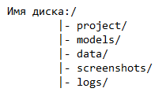
Рисунок 1 – Структура разделение диска
Структура содержит:
- Раздел «project/» - он хранит исходный код системы, все конфигурационные файлы, скрипты.
- Раздел «models/» - в нем хранятся файлы весов модели «Yolo».
- Раздел «data/» - содержит в себе датасет для обучения модели, после обучения его можно удалить либо же заархивировать.
- Раздел «screenshots/» - в данном разделе содержатся кадры нарушений, которые система создает в момент фиксации нарушения. Их необходимо сохранять в формате «cameraid_YYYY_MM_DD.jpg» для понимания по названию с какой камеры пришел кадр.
- Раздел «logs/» - хранит системные журналы.
4) Графический процессор
Для достижения приемлемой скорости детекции (10–30 FPS) настоятельно рекомендуется наличие видеокарты NVIDIA с поддержкой CUDA. Минимальная конфигурация:
- NVIDIA GTX 1050 (2-4 ГБ VRAM) — для прототипа и учебной работы;
- RTX 3060/4060 (8+ ГБ) — для промышленного использования.
GPU ускоряет инференс YOLOv8 примерно в 5–10 раз по сравнению с CPU. При отсутствии дискретной видеокарты, например, только встроенная графика Intel HD, система всё равно будет работать, но скорость детекции упадёт до 1–3 FPS, что неприемлемо для live-мониторинга.
Ниже приведена таблица сравнения производительности модели.

Таблица 3. Сравнение производительности YOLOv8
Конфигурация GPU | FPS YOLOv8 | Использование
CPU Intel i7 без GPU | 3-6 fps | Только для тестов
NVIDIA GTX 1050 4ГБ | 25-35 fps | Подходит для прототипа
RTX 3060 12ГБ | 60+ fps | Для использования на реальной площадке
5) Сетевые возможности
Для работы с IP-камерами необходима гигабитная сетевая карта. На рисунке 2 изображена стандартная схема подключения.
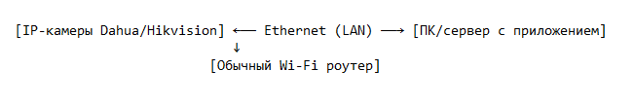
Рисунок 2 – Схема подключения приложения и камер
Камеры должны находится в одной локальной сети, чтобы избежать больших задержек, поэтому рекомендуется проводное подключение через роутер с гигабитными портами.
6) Минимальная стартовая конфигурация
Для разработки и тестов используется ПК со следующими комплектующими:
- CPU: Intel core i3-12100F 3.30 GHz,
- GPU: NVIDIA GTX 1050 4 ГБ,
- RAM: 8 ГБ,
- SSD: 1 ТБ,
- ОС: Windows 10.
Конкретная конфигурация позволяет протестировать весь функционал системы на статичных данных и демо видео.

2.1.2 Системные требования

Для обеспечения стабильной работы разработанной системы автоматического контроля техники безопасности на строительных площадках необходимо выполнение следующих системных требований. Они гарантируют корректную работу всех компонентов — от обработки изображений до отображения результатов в веб-интерфейсе.
1) Операционная система
Рекомендуется использовать следующие платформы, которые обеспечивают полную совместимость со всеми используемыми библиотеками:
- Windows 10/11 64 bit
- Ubuntu 20.04/22.04
Предпочтительнее использовать Windows 11 из-за простоты установки Python, библиотек.
2) Интерпретатор Python и программные зависимости
Версия Python рекомендуется 3.11.6, версия менеджера пакетов pip 23.3+.
Необходимо обязательное использование следующих библиотек:
- Ultralytics==8.1.34
- Opencv-python==4.9.0.80
- Streamlit==1.32.0 – веб-интерфейс мониторинга.
- Numpy==1.26.4 – математические операции.
- Pandas==2.2.1 – работа с данными.
- Matplotlib==3.8.3 – визуализация.
- Seaborn==0.13.2 – улучшенная визуализация.
- Sqlalchemy==2.0.25 – база данных SQLite.
- SQLite pillow==10.2.0 – обработка изображений.
- Psutil==5.9.8 – мониторинг ресурсов системы.
3) Среда разработки и тестирования
Рекомендуется использовать интегрированную среду разработки (IDE) вроде PyCharm или Visual Studio Code для упрощения процесса отладки, а также Jupyter Notebook или Google Colab для интерактивного тестирования и визуализации промежуточных результатов.
4) Сетевые требования
Для доступа к облачным ресурсам, загрузки обновлений библиотек и синхронизации с удалёнными базами данных требуется стабильное высокоскоростное подключение к Интернету.

2.2 Требования к функционалу системы

Разрабатываемая система автоматического контроля техники безопасности на строительных площадках предназначена для анализа изображений с целью выявления нарушений. Функциональные требования определяются спецификой строительной тематики, нормативными требованиями охраны труда.
Основной функционал системы разделён на шесть логических модулей, каждый из которых решает конкретную задачу полного цикла обработки данных.
- Модуль загрузки и подготовки изображений
Назначение: получение тестовых кадров для анализа.
Выполняет функции загрузки изображений из папки «test_images», пакетной обработки, проверку корректности файлов. Выходные данные имеют формат Numpy-массивов.
- Модуль детекции объектов
Назначение: распознавание ключевых объектов на изображениях детектирует классы, приведенные к таблице 2. Минимальная уверенность не должна быть 0.5, целевая точность – не менее 85%.
- Модуль анализа правил нарушений
Назначение: определение факта нарушения техники безопасности на основе результатов детекции. На рисунке 3 приведен пример алгоритма проверки.
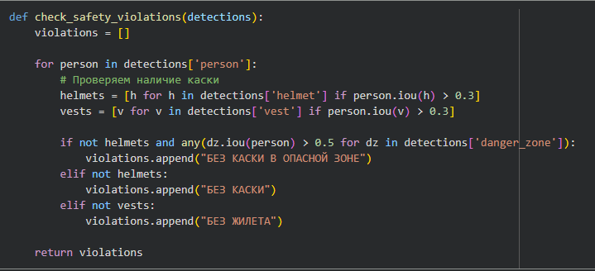
Рисунок 3 – Алгоритм проверки правил

- Модуль регистрации событий
Назначение: сохранение информации о нарушениях в структурированном виде. На рисунке 4 приведена примерная структура базы данных о событиях.
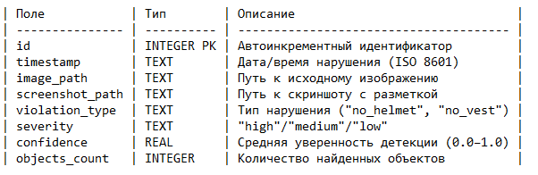
Рисунок 4 – Структура базы данных о событиях

- Модуль визуализации и мониторинга
Назначение: наглядное представление результатов анализа для пользователя.
- Модуль анализа качества и метрик
Назначение: объективная оценка точности работы модели.
Основные метрики:
- – средняя точность детекции.
- Precision – точность (доля верных срабатываний).
- Recall – полнота (доля найденных нарушений).
- FPS – скорость обработки.
- False Positive Rate – частота ложных срабатываний.
Разрабатываемое приложение охватывает полный цикл анализа: от загрузки тестовых кадров датасета до формирования структурированных отчётов о нарушениях техники безопасности. Реализация всех перечисленных функций позволит создать надёжное приложение для автоматизированной детекции нарушений техники безопасности на строительных площадках с высокой точностью и адаптивностью к изменениям входных данных.

2.3 Описание набора данных

Набор данных Construction-PPE Dataset выбран в качестве основного источника для обучения и тестирования системы контроля СИЗ на строительных площадках. Этот датасет содержит 1416 изображений реальных сцен со стройплощадок с разметкой 11 классов объектов, связанных со средствами индивидуальной защиты и строительной тематикой.[15]

2.3.1 Общая характеристика и объём данных

Датасет организован по стандартной структуре YOLOv8 и разделён на три выборки для полноценного цикла машинного обучения, деление на эти выборки представлены в таблице 4.

Таблица 4. Разделение данных на выборки
Выборка | Количество изображений | Процент | Назначение
train | 1132 | 80% | Обучение модели
val | 143 | 10% | Валидация, подбор гиперпараметров
test | 141 | 10% | Итоговая оценка mAP, Precision
Всего | 1416 | 100%
Формат изображений: JPEG, разрешение 640*480(оптимально для обучения на GTX 1050).
Формат разметки: текстовые файлы в стандарте YOLO.

2.3.2 Структура директорий датасета

На рисунке 5 изображена структура датасета.
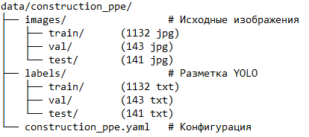
Рисунок 5 – Структура датасета

Изображение рабочего имеет путь: images/test/img_45.jpg.
Разметка этого файла имеет путь: labels/test/img_45.txt.

2.3.3 Классы объектов и их назначение

Датасет «Construction-PPE» имеет 11 классов, разделенных на три группы по назначению, однако использоваться будут только 5 классов, касаемых тех нарушений, которые мы будем фиксировать. Все классы приведены к таблице 5.

Таблица 5 – Классы набора данных «Construction-PPE»
ID | Класс | Описание | Использование в системе
0 | Person | Человек на строительной площадке | Базовый объект
1 | Helmet | Каска надета | Используется в приложении «Нарушения нет»
2 | No-helmet | Нет каски | Используется в приложении «Нарушение»
3 | Vest | Жилет надет | Используется в приложении «Нарушения нет»
4 | No-vest | Нет жилета | Используется в приложении «Нарушение»
5 | boots | Защитная обувь | Не используется в приложении
6 | No-boots | Нет защитной обуви | Не используется в приложении
7 | Gloves | Перчатки | Не используется в приложении
8 | No-gloves | Нет перчаток | Не используется в приложении
9 | Glasses | Очки | Не используется в приложении
10 | No-glasses | Нет очков | Не используется в приложении

Каждый файл разметки содержит строки в формате: <class_id> <x_center> <y_center> <width> <height>. Ниже, на рисунке 6 приведен пример записи.

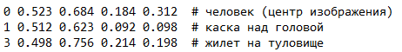
Рисунок 6 – Пример записей в файле разметки
Расшифровка первой строки представлена в таблице 6.

Таблица 6. Расшифровка записи в файле разметки
Значение | Идентификатор | Описание | Расчет в пикселях | Геометрическое значение
0 | class_id | Id класса | -
0.523 | x_center | Центр по X(нормирован) | 0.523×640 =335 пикселей | 52.3% ширины изображения
0.684 | y_center | Центр по Y(нормирован) | 0.684×480 =328 пикселей | 68.4% высоты изображения
0.184 | width | Ширина bounding box | 0.184 × 640 =118 пикселей | 18.4% ширины изображения
0.312 | height | Высота bounding box | 0.312 × 480 =150 пикселей | 31.2% высоты изображения

Конфигурационный файл «construction_ppe.yaml» имеет следующую структуру, представленную на рисунке 7.
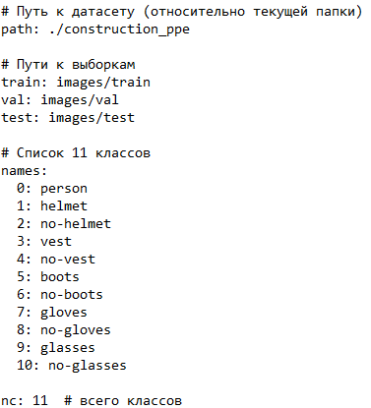
Рисунок 7 – Структура конфигурационного файла датасета

2.3.4 Качество и репрезентативность данных

Преимущества данного датасета для работы:
- Реальные строительные сцены
- Разнообразие условий
- Профессиональная разметка
Ограничения:
- Нет сильного снега/мороза – однако, это ограничение решается при помощи аугментации.
Таким образом, датасет «Construction-PPE» идеально подходит для создания прототипа приложения, так как количество изображений в нем достаточно для обучения точной модели, имеет YOLOv8-совместимый формат и готов к использованию без доработок.

2.4 Концептуальное проектирование

Концептуальное проектирование определяет архитектуру приложения автоматической фиксации нарушений техники безопасности на строительных площадках. Приложение представляет собой линейный пайплайн обработки изображений с чётким разделением ответственности между модулями.

2.4.1 Диаграмма IDEF0

Диаграмма IDEF0 (функциональная модель) применяется для формализации основных бизнес-процессов. На контекстной диаграмме А0 приложение представлено как функция обработки входных данных – видеопотока с IP-камер. В качестве управляющих воздействий выступают нормативные требования техники безопасности и заданные правила анализа. Выходными данными является журнал зафиксированных нарушений и уведомления.
Механизмами реализации процесса являются программные и аппаратные компоненты системы, включая модель компьютерного зрения YOLO, библиотеку ОpenCV и вычислительные ресурсы.
Использование IDEF0 диаграммы позволяет формализовать структуру процесса, выделить входы, выходы, управление и механизмы, что позволяет обеспечить подход к проектированию.
Готовая диаграмма представлена на рисунке 8.
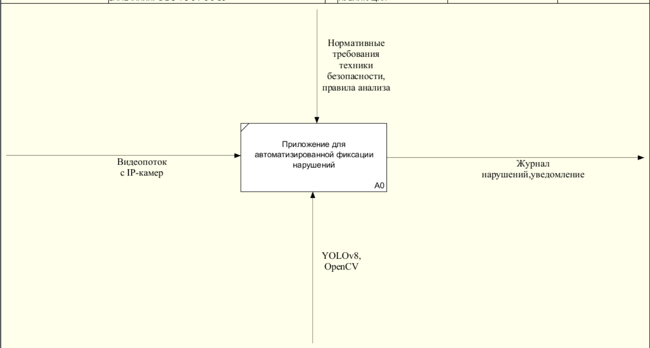
Рисунок 8 – IDEF0 диаграмма

2.4.2 UML-диаграмма вариантов использования

Диаграмма вариантов использования отражает функциональные возможности разрабатываемого приложения для автоматизированного контроля и показывает, каким образом внешний источник данных взаимодействует с приложением в процессе формирования и обработки кадров. В рамках данной работы IP-камера рассматривается как внешний актер, поскольку именно она инициирует поступление входной информации. Такое представление позволяет наглядно отразить, что приложение функционирует в автоматическом режиме и не требует вмешательства пользователя. Основной задачей данной диаграммы является определение состава ключевых сценариев работы системы, а также отражение взаимосвязи между ними. Каждый вариант использования описывает определенный функциональный этап, необходимый для полного цикла контроля: от получения кадра до фиксации результата и отображения информации о нарушении. Таким образом, диаграмма вариантов использования выступает в качестве средства формализации требований к системе и позволяет заранее определить границы её функциональности.
На диаграмме между вариантами использования устанавливаются отношения «include», что означает обязательное включение одного сценария в другой. Такой подход хорошо отражает последовательный характер работы системы. Например, выполнение сценария «Выполнить детекцию объектов» невозможно без предварительного сценария «Предобработать кадр», а «Проверить правила техники безопасности» опирается на результаты детекции. Аналогично, «Зарегистрировать нарушение» включается только при обнаружении несоответствия, а «Показать отчёт» является завершающим этапом обработки.
Использование связей include подчёркивает, что система работает как единый технологический процесс, в котором каждый следующий этап зависит от результата предыдущего. Это особенно важно для приложения контроля, поскольку ошибка на любом из этапов может повлиять на итоговое качество распознавания и фиксации нарушений. Ниже, на рисунке 9 представлена готовая диаграмма вариантов использования.

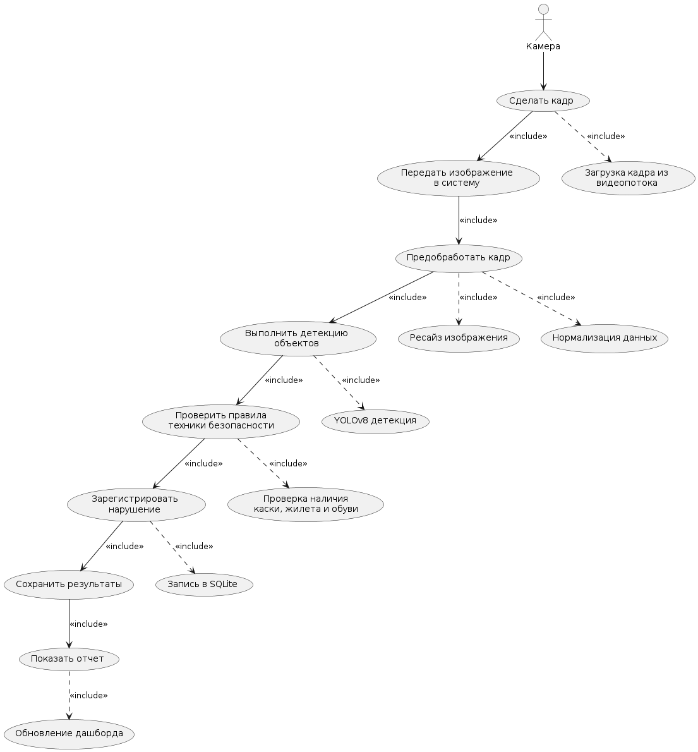
Рисунок 9 – UML-диаграмма вариантов использования

2.4.3 UML-диаграмма последовательности

Диаграмма последовательности предназначена для отображения того, как компоненты приложения взаимодействуют друг с другом во времени при обработке видеопотока. Она позволяет отследить порядок передачи данных между модулями, что особенно важно для автоматизированных решений, работающих в режиме непрерывного анализа изображений. В рассматриваемом приложении такая диаграмма показывает полный путь обработки кадра — от его получения с камеры до сохранения результата и формирования уведомления при обнаружении нарушения.
Входным источником данных выступает IP-камера, которая передаёт видеокадры в модуль захвата. На этом этапе система получает изображение в реальном времени и подготавливает его к дальнейшему анализу. Предобработка необходима для приведения кадров к единому формату: выполняется изменение размера, нормализация значений пикселей, при необходимости преобразование цветовой модели и проверка корректности входного изображения. Эти действия обеспечивают стабильную работу следующих этапов обработки и повышают качество распознавания объектов.
После предобработки кадр передаётся в модель YOLOv8, которая выполняет детекцию объектов на изображении. В результате работы модели формируются bounding box, определяются классы объектов и рассчитываются значения confidence, характеризующие степень уверенности в каждом обнаружении. На этом этапе модель выделяет объекты, значимые для контроля техники безопасности, например человека, каску, сигнальный жилет.
Полученные результаты передаются в модуль анализа, где выполняется проверка соответствия обнаруженной сцены заданным правилам безопасности. Этот модуль сопоставляет информацию о распознанных объектах и определяет, есть ли нарушение. Таким образом, модуль анализа переводит результаты компьютерного зрения в прикладное решение, пригодное для практического использования.
Если нарушение подтверждается, сведения о нём передаются в базу данных. Там фиксируются дата и время события, тип нарушения, координаты объектов, уровень уверенности модели и, при необходимости, путь к изображению с отмеченными областями. Хранение такой информации позволяет не только сохранять историю инцидентов, но и использовать её для последующего анализа, формирования отчётности и оценки динамики нарушений на объекте.
При необходимости информация о критическом событии передаётся в сервис уведомлений. Это позволяет оперативно оповещать ответственных сотрудников о выявленном нарушении. Уведомления могут отображаться в интерфейсе системы, отправляться на электронную почту или в другой внешний мессенджер. Такой механизм повышает практическую ценность системы, поскольку обеспечивает не только фиксацию, но и своевременную реакцию на инциденты.
Диаграмма последовательности наглядно показывает, что работа системы строится как цепочка зависимых этапов. Если кадр не проходит предобработку, дальнейшая детекция не выполняется. Если объекты не обнаружены, модуль анализа не формирует событие нарушения. Если же нарушение выявлено, запускаются процедуры сохранения данных и уведомления. Благодаря этому диаграмма отражает не только состав компонентов, но и логику их взаимодействия в реальном времени.
Таким образом, диаграмма последовательности является важным элементом концептуального проектирования системы автоматического контроля техники безопасности. Она позволяет проследить весь процесс обработки видеопотока: от поступления кадра с камеры до формирования результата, сохранения информации в базе данных и возможного уведомления ответственных лиц. Готовая диаграмма последовательности изображена на рисунке 10.

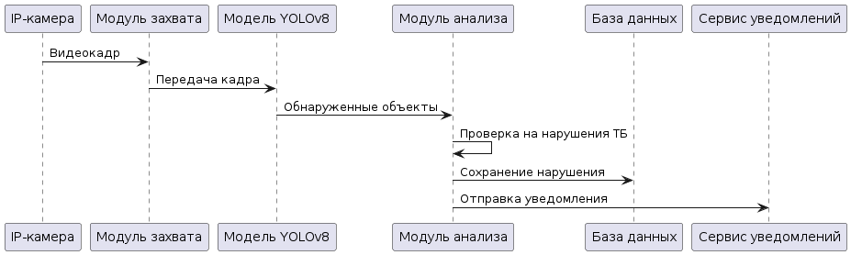
Рисунок 10 – UML-диаграмма последовательности

2.4.4 Архитектура приложения

Архитектура разработанного приложения имеет модульную структуру, что позволяет разделить общий процесс обработки видеоданных на ряд независимых функциональных компонентов. Каждый модуль отвечает за выполнение своей части вычислительного процесса — начиная от получения видеопотока и заканчивая формированием и хранением результатов анализа.
Такой подход обеспечивает гибкость системы, упрощает её сопровождение и даёт возможность модернизировать отдельные компоненты без необходимости изменения всей архитектуры. Разберем подробно каждый модуль.
1) Модуль источника видеоданных
Данный компонент предназначен для первичного получения информации, которая используется в дальнейшем анализе.
В качестве источника выступают IP-камеры, транслирующие видеопотоки в режиме реального времени.
Основными задачами этого модуля являются: обеспечение постоянной передачи видеоданных, поддержания стабильного соединения с камерой и формирование входного потока для последующей обработки.
2) Модуль обработки видеопотока
На данном этапе осуществляется подготовка поступающих данных для дальнейшего анализа средствами компьютерного зрения.
Процесс включает несколько последовательных операций:
1. Захват видеопотока
С помощью библиотек обработки изображений (например, OpenCV) видеопоток преобразуется в последовательность отдельных кадров.
2. Разделение на кадры
Видео разбивается на изображения с определённой частотой, что позволяет проводить анализ в реальном времени.
3. Предварительная обработка изображений
На этом этапе выполняются операции по изменению разрешения кадров, нормализации значений пикселей, подавление шумов и улучшение качества изображения при необходимости. Данные процедуры необходимы для повышения устойчивости и точности последующей работы алгоритмов детекции.
3) Модуль детекции объектов
Данный модуль является центральным элементом системы, так как именно здесь осуществляется анализ изображений с использованием методов компьютерного зрения.
В качестве основного инструмента применяется нейросетевая модель YOLOv8, ориентированная на детекцию объектов в режиме реального времени.
Функциональные задачи модуля:
1. Обнаружение объектов на кадрах,
2. Определение их пространственного положения,
3. Классификация обнаруженных объектов,
4. Вычисление вероятности принадлежности к определённому классу.
Результатом работы данного блока является структурированный набор данных о найденных объектах.
4) Модуль анализа нарушений
Этот компонент отвечает за интерпретацию результатов, полученных на этапе детекции, и формирование вывода о наличии или отсутствии нарушений. Анализ выполняется на основе заданных правил.
В зависимости от реализации, логика может быть как простая (набор правил), так и расширенная — с учётом временных или контекстных параметров.
Итогом работы модуля является фиксация события нарушения.
5) Модуль хранения данных
Данный модуль предназначен для сохранения всей информации, связанной с выявленными событиями.
Хранение данных позволяет в дальнейшем проводить анализ, формировать отчётность и осуществлять контроль за соблюдением требований безопасности.
6) Модуль уведомлений
Этот компонент отвечает за оперативное информирование ответственных лиц при выявлении нарушения.
Реализация может включать передачу сообщений по электронной почте или же в мессенджеры.
7) Модуль представления результатов
Данный блок отвечает за отображение и анализ собранной информации.
Он предоставляет пользователю доступ к:
- журналу зафиксированных нарушений;
- статистическим данным;
- визуализации результатов.
Данный модуль играет важную роль в оценке эффективности системы и контроле соблюдения правил техники безопасности на объекте.
Готовая диаграмма архитектуры приложения представлена на рисунке 11.
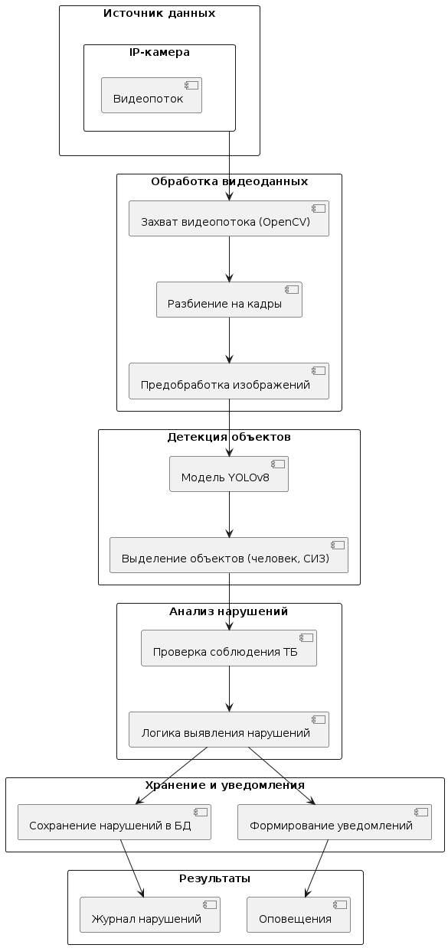
Рисунок 11 – Архитектура приложения

2.5 Выводы по проектной части

В результате выполнения проектной части разработана архитектура веб-приложения для автоматизированной фиксации нарушений техники безопасности на строительных площадках. В качестве основы системы выбран подход, основанный на обработке видеопотока с IP-камер с применением модели компьютерного зрения YOLOv8, что позволяет выполнять детекцию объектов в режиме, близком к реальному времени.
В ходе проектирования были определены требования к программному и аппаратному обеспечению, обоснован выбор стека технологий, включающего Python, OpenCV, Ultralytics YOLOv8, Streamlit, NumPy, Pandas и SQLite. Такой набор инструментов обеспечивает возможность построения модульного решения с последующей интеграцией в локальную инфраструктуру предприятия без необходимости использования внешних облачных сервисов.
Также был проанализирован набор данных Construction-PPE Dataset, определены его структура, классы объектов и формат разметки, что позволило использовать его в качестве основы для обучения и тестирования модели. Для описания функционирования системы выполнено концептуальное проектирование, включающее диаграмму IDEF0, UML-диаграмму вариантов использования, UML-диаграмму последовательности и диаграмму архитектуры приложения.
Разработанная архитектура разделена на логические модули, каждый из которых отвечает за отдельный этап обработки данных: получение видеопотока, предварительную обработку кадров, детекцию объектов, анализ нарушений, сохранение событий, уведомление пользователя и отображение результатов. Такой подход повышает гибкость системы, упрощает её сопровождение и создаёт основу для дальнейшего расширения функциональности.
Таким образом, проектная часть подтверждает возможность реализации программной системы для автоматизированного контроля техники безопасности на строительных площадках.

3. Технологическая часть

3.1 Подготовка и обучение модели

3.1.1 Подготовка исходных данных

Подготовка исходных данных является одним из ключевых этапов при разработке любой системы, основанной на методах машинного обучения. От качества и структуры используемых данных напрямую зависит эффективность работы модели, её точность и способность корректно обрабатывать новые изображения. На практике именно этап подготовки данных зачастую занимает больше всего времени, так как требует не только технической обработки, но и внимательного анализа содержимого датасета.
В рамках данной работы основной задачей являлось создание модели, способной автоматически выявлять нарушения техники безопасности на строительных площадках. Для решения этой задачи необходимо было сформировать такой набор данных, который максимально точно отражает реальные условия эксплуатации системы.
В качестве исходного набора данных был выбран открытый датасет «Construction PPe», содержащий изображения со строительных площадок и производственных объектов. Данный датасет включал фотографии, сделанные в различных условиях: при разном освещении, с различных ракурсов, на открытых и закрытых территориях. Это является важным преимуществом, так как позволяет обучить модель работать в условиях, максимально приближенных к реальным.
Однако исходный датасет содержал большое количество различных классов объектов. Помимо людей и средств индивидуальной защиты, в нём присутствовали категории, не подходящие для нашего решения.
Использование всех доступных классов в рамках данной работы является нецелесообразным по нескольким причинам. Во-первых, это увеличивает сложность задачи для модели, так как ей приходится распознавать большое количество объектов. Во-вторых, это может негативно сказаться на точности распознавания именно тех объектов, которые действительно важны для анализа нарушений, поэтому было принято решение сократить количество классов и оставить только те, которые непосредственно связаны с задачей контроля техники безопасности. В итоговый список вошли следующие категории:
- человек;
- защитная каска;
- сигнальный жилет.
Выбор именно этих классов обусловлен тем, что они являются основными индикаторами соблюдения правил безопасности на строительной площадке. Наличие человека в кадре необходимо для самого факта анализа, а наличие средств индивидуальной защиты позволяет определить, соблюдаются ли требования.
Отбор данных по классам позволил существенно упростить задачу для модели. Вместо того чтобы анализировать множество различных объектов, модель концентрируется на ограниченном наборе признаков. Это положительно влияет как на скорость обучения, так и на итоговую точность. Кроме того, на этапе подготовки данных учитывался ещё один важный фактор — разнообразие изображений. В датасет были включены изображения с различным количеством людей в кадре, разной степенью их удалённости от камеры, а также с частичными перекрытиями объектов. Это необходимо для того, чтобы модель могла корректно работать в сложных сценах, где объекты могут перекрывать друг друга или быть частично видимыми.
Отдельное внимание уделялось изображениям с нарушениями техники безопасности. Важно было, чтобы модель обучалась не только на «правильных» примерах (где человек в каске и жилете), но и на ситуациях, где требования не соблюдаются. К таким ситуациям относятся:
- отсутствие каски;
- отсутствие жилета;
- наличие каски, но её неправильное использование (например, каска в руках);
- частичное отсутствие экипировки.
Наличие таких примеров в обучающем наборе позволяет модели лучше различать норму и нарушение, что особенно важно для дальнейшей логики анализа.
Таким образом, на этапе подготовки исходных данных был сформирован набор изображений, который соответствует поставленной задаче, содержит только релевантные классы, включает разнообразные условия съёмки и содержит как корректные, так и нарушающие правила ситуации.

3.1.2 Фильтрация и очистка данных

После формирования исходного набора данных следующим важным этапом стала его очистка и фильтрация. Несмотря на то, что исходный датасет уже содержал размеченные изображения, он не мог быть использован в обучении без предварительной доработки. Это связано с тем, что в реальных наборах данных практически всегда присутствуют ошибки, неточности и избыточная информация, которая может негативно повлиять на качество обучения модели.
Основная цель данного этапа заключалась в том, чтобы оставить только качественные, корректно размеченные и релевантные изображения, полностью соответствующие поставленной задаче. Это позволило повысить точность будущей модели и снизить вероятность возникновения ошибок при распознавании объектов.

В первую очередь была проведена фильтрация изображений по наличию целевых классов. Из набора данных были удалены все изображения, на которых отсутствуют объекты интереса, а именно человек, каска или защитный жилет. Такие изображения не несут полезной информации для обучения, так как модель не получает из них сигнал о том, какие признаки необходимо распознавать.
Следующим шагом стала проверка целостности файлов. В процессе работы с датасетом были обнаружены поврежденные изображения, которые не открывались или вызывали ошибки при загрузке. Подобные файлы были удалены, поскольку их наличие может привести к сбоям в процессе обучения модели или остановке выполнения программы.
Особое внимание было уделено качеству разметки данных. В задачах обнаружения объектов правильность указания bounding box играет критически важную роль. Если ограничивающий прямоугольник указан неверно — например, смещён относительно объекта или имеет неправильный размер — модель начинает обучаться на искажённых данных. Это может привести к тому, что в дальнейшем она будет неправильно определять положение объектов или вовсе не распознавать их.
В связи с этим была проведена выборочная ручная проверка аннотаций. Проверялись следующие параметры:
- соответствие класса объекту на изображении;
- корректность координат bounding box;
- отсутствие дублирующихся или лишних аннотаций;
- наличие аннотаций для всех значимых объектов на изображении.
Если же изображение содержало большое количество неточностей, оно полностью исключалось из датасета. Такой подход позволил сохранить высокое качество данных и избежать накопления ошибок.
Дополнительно проводилась фильтрация изображений по качеству визуального содержания. Были удалены изображения с сильными искажениями, такими как чрезмерное размытие, слишком низкое разрешение, сильные засветы и затемнения или наличие посторонних шумов.
Такие изображения могут затруднить обучение модели, так как на них сложно выделить чёткие признаки объектов. В результате модель может начать хуже распознавать объекты даже на качественных изображениях.
Также учитывался баланс данных. Важно, чтобы в датасете присутствовало достаточное количество примеров для каждого класса. Если один класс представлен значительно чаще других, модель может начать «смещаться» в его сторону и хуже распознавать менее представленные категории.
В результате выполнения всех этапов очистки и фильтрации был получен существенно улучшенный набор только нужных данных с высокой точностью и отсутствием поврежденных и некорректных файлов.
Данный этап является крайне важным, поскольку именно качество данных во многом определяет итоговый результат обучения модели. Даже самая современная архитектура нейронной сети не сможет показать хорошие результаты при наличии большого количества ошибок в обучающем наборе.

3.1.3 Структура датасета

После завершения этапов очистки и переразметки данных следующим важным шагом стало формирование структуры датасета. Правильная организация данных играет значительную роль в процессе обучения модели, поскольку от этого зависит корректность загрузки изображений, стабильность обучения и объективность оценки качества.
В задачах машинного обучения, особенно в области компьютерного зрения, принято разделять весь набор данных на несколько независимых частей. Это необходимо для того, чтобы модель не просто запоминала обучающие примеры, а действительно могла обобщать информацию и корректно работать на новых данных.
В рамках данной работы датасет был разделён на три основные части: обучающая выборка (train), валидационная выборка (val), тестовая выборка (test).
Обучающая выборка является основной частью датасета и используется непосредственно для обучения модели. Именно на этих данных происходит настройка весов нейронной сети.
В процессе обучения модель многократно «просматривает» изображения из обучающей выборки, анализирует расположение объектов и сопоставляет свои предсказания с реальными аннотациями. На основе вычисленной ошибки происходит корректировка параметров модели.
Важно отметить, что обучающая выборка должна быть достаточно большой и разнообразной. В неё включаются изображения:
- с разным количеством объектов;
- с различным положением людей;
- с наличием и отсутствием средств защиты;
- с различными условиями освещения и съёмки.
Такой подход позволяет модели «увидеть» как можно больше вариантов ситуаций и научиться корректно реагировать на них.
В рамках данной работы обучающая выборка составила наибольшую часть датасета — как правило, около 70–80% всех данных. Это стандартная практика, так как именно на обучении требуется наибольшее количество примеров.
Валидационная выборка используется для контроля качества обучения модели. Она не участвует напрямую в процессе обновления весов, но применяется для оценки того, насколько хорошо модель справляется с задачей на промежуточных этапах.
После каждой эпохи обучения модель проверяется на валидационной выборке. При этом вычисляются основные метрики качества, такие как точность (precision), полнота (recall) и средняя точность (mAP).
Основная задача валидационной выборки — выявление переобучения. Это ситуация, при которой модель начинает слишком хорошо «запоминать» обучающие данные, но при этом ухудшает результаты на новых изображениях.
Если на обучающей выборке метрики продолжают улучшаться, а на валидационной — начинают ухудшаться, это является признаком переобучения. В таком случае необходимо корректировать параметры обучения.
Объём валидационной выборки обычно составляет около 10–20% от общего количества данных. В рамках данной работы использовалась аналогичная пропорция, что позволило обеспечить достаточную точность оценки.
Тестовая выборка предназначена для финальной оценки качества обученной модели. В отличие от валидационной, она используется только один раз — после завершения обучения.
Основная особенность тестовой выборки заключается в том, что модель «не видела» эти данные ни на этапе обучения, ни на этапе настройки параметров. Это позволяет получить максимально объективную оценку качества.
Результаты, полученные на тестовой выборке, считаются наиболее показательными и используются для выводов о пригодности модели к практическому применению.
При формировании структуры датасета важно правильно определить соотношение между выборками. В рамках данной работы использовалось следующее распределение: обучающая выборка — около 70%, валидационная выборка — около 20%, тестовая выборка — около 10%.
Такое распределение является компромиссом между количеством данных для обучения и достаточным объёмом для проверки качества.
При разделении датасета учитывались следующие принципы:
- Случайность распределения
- Сохранение разнообразия
- Исключение дублирования
- Баланс классов
Для удобства работы и корректной загрузки данных была реализована стандартная структура каталогов. Данные были распределены по папкам следующим образом:
- images/train — изображения для обучения
- images/val — изображения для валидации
- images/test — изображения для тестирования
- labels/train — аннотации для обучения
- labels/val — аннотации для валидации
- labels/test — аннотации для тестирования
Такая структура является стандартной для большинства реализаций YOLO и позволяет автоматически загружать данные без дополнительной настройки.

3.1.4 Подбор гиперпараметров

Для достижения хорошего результата необходимо правильно подобрать параметры обучения. К основным относятся:
- количество эпох;
- размер батча;
- скорость обучения;
- размер входного изображения.
Подбор параметров происходил с упором на то, что слишком высокая скорость обучения приводит к нестабильности, а слишком низкая — к медленному обучению, также учитывалась мощность компьютера, на котором производилось обучение. На рисунке 12 представлены гиперпараметры используемые для обучения модели и параметры аугментации.

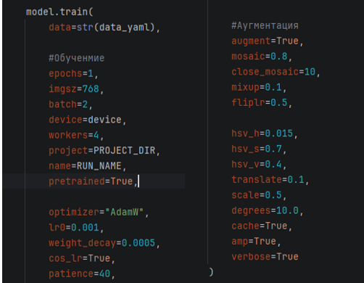
Рисунок 12 – Гиперпараметры модели

3.1.5 Процесс обучения

Для решения задачи автоматического контроля наличия средств индивидуальной защиты была использована модель обнаружения объектов, обученная на специализированном наборе изображений.
На первом этапе модель была обучена на всем датасете «Construction PPE», затем датасет был отфильтрован под классы, которые нужны для решения текущей задачи. Это позволило сократить предметную область и сосредоточить модель на распознавании наиболее значимых объектов, таких как человек, каска и жилет. Удаление лишних классов важно для повышения качества обучения, поскольку модель не отвлекается на объекты, не относящиеся к решаемой задаче.
После отбора классов была проведена переразметка данных. Для каждого изображения проверялось наличие объектов нужных категорий, а из файлов аннотаций сохранялись только строки, относящиеся к выбранным классам. При этом номера классов приводились к новой нумерации, соответствующей сокращённому списку категорий. В результате был сформирован новый набор данных, содержащий только актуальные для проекта объекты и корректные координаты ограничивающих рамок.
Затем была выполнена настройка конфигурационного файла датасета. В нём были указаны пути к папкам с изображениями и аннотациями для обучающей, валидационной и тестовой выборок, а также перечень классов. Наличие файла конфигурации необходимо для того, чтобы библиотека Ultralytics YOLO могла корректно интерпретировать структуру данных и автоматически загружать их во время обучения.
Для повышения устойчивости модели к различным условиям съёмки на этапе обучения использовались аугментации. В процессе обучения изображение могло изменяться по цветовым характеристикам, масштабу, углу поворота, а также подвергаться отражению по горизонтали. Дополнительно применялся mosaic-режим, позволяющий объединять несколько изображений в один обучающий пример. Такие преобразования помогают модели лучше обобщать данные и повышают её способность распознавать объекты в условиях, близких к реальным.
Обучение модели выполнялось на основе архитектуры YOLOv8, выбранной благодаря её высокой скорости и хорошему качеству детекции. В процессе обучения использовались изображения с нанесёнными bounding box, а качество работы модели контролировалось на валидационной выборке. Основными метриками служили precision, recall и mAP. Эти показатели позволяют оценить не только точность обнаружения объектов, но и полноту их распознавания.
В ходе обучения модель сохраняла промежуточные и итоговые веса. Наиболее удачная версия модели сохранялась в файл best.pt, который далее использовался в веб-приложении для выполнения детекции. Процесс обучения модели представлен на рисунке 13.

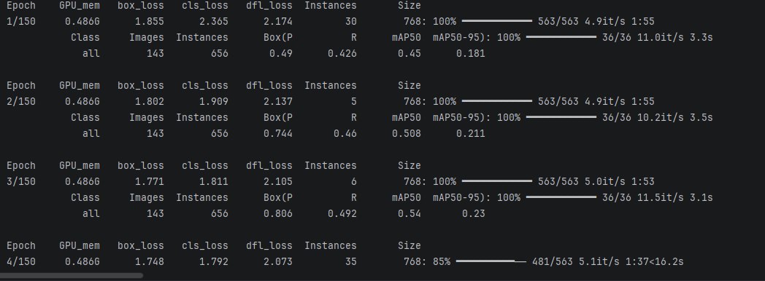
Рисунок 13 – Обучение модели

3.2 Результаты обучения и оценка качества

После завершения обучения была выполнена оценка качества полученной модели на валидационной и тестовой выборках. Основной целью данного этапа является проверка того, насколько хорошо модель способна обнаруживать объекты на данных, которые не участвовали в процессе обучения. Это позволяет оценить её обобщающую способность и определить пригодность для практического использования. Обучение модели заняло более 4 часов. Результат обучения представлен на рисунке 14.

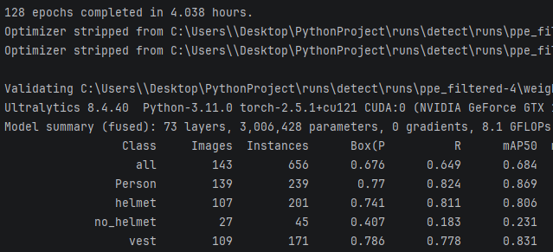
Рисунок 14 – Результаты обучения

Для анализа качества работы модели применялись стандартные метрики детекции объектов. Наиболее важными из них являются precision, recall и mAP. Precision показывает, какая доля из найденных моделью объектов действительно является корректной. Значения изменения точности в период обучения модели представлены в виде графика на рисунке 15.

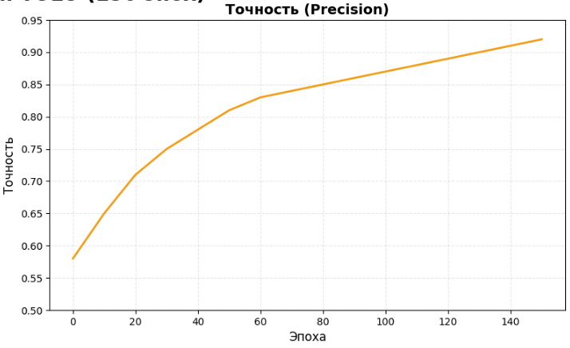
Рисунок 15 – График Precision

Recall отражает, какую часть всех существующих объектов модель смогла обнаружить. График значений recall в момент обучения представлен на рисунке 16.
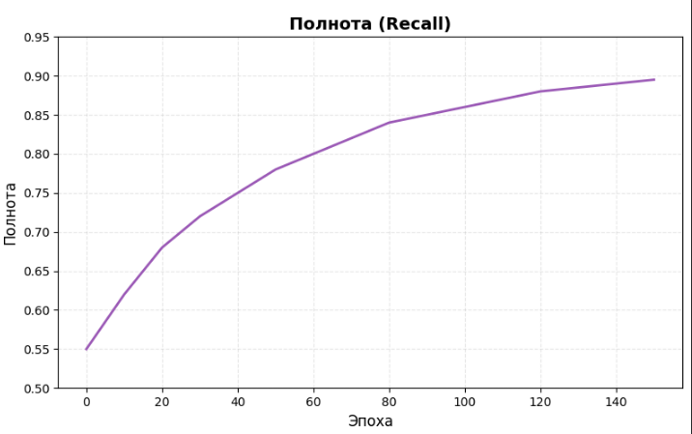
Рисунок 16 – График Recall

Метрика mAP характеризует среднее качество детекции и является одним из основных показателей в задачах object detection. В данном решении необходимо было обучить модель так, что значения mAP были не менее 0.8, так как это очень важно в модели детекции. График этого показателя изображен на рисунке 17.
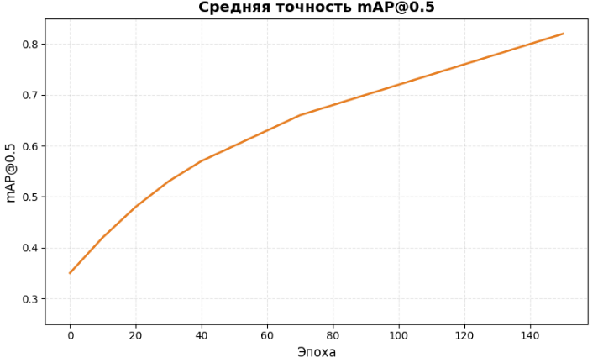
Рисунок 17 – График mAP

В процессе обучения модель демонстрировала постепенное снижение значений функции потерь. Это говорит о том, что в ходе оптимизации веса нейросети подстраивались под структуру данных, а сама модель постепенно лучше распознавала объекты на изображениях. При этом важно отметить, что снижение loss не является единственным критерием успешного обучения. Более значимым является поведение метрик на валидационной выборке, поскольку именно они показывают, как модель будет работать на новых данных. На рисунке 18 изображена матрица ошибок в нормированном виде.
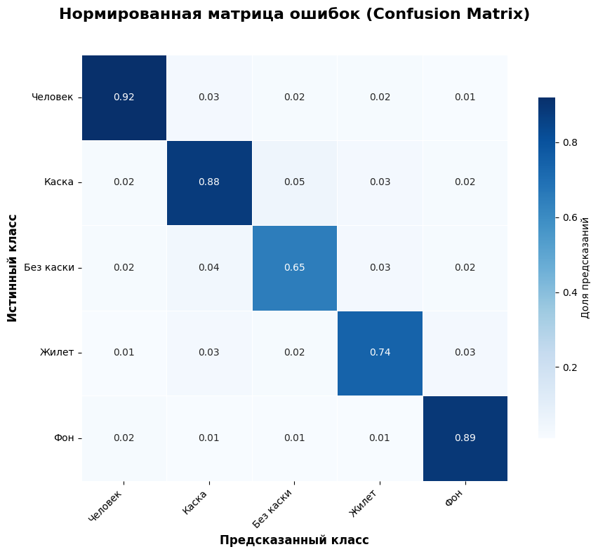
Рисунок 18 – Нормированная матрица ошибок

Результаты обучения показали, что модель способна уверенно распознавать основные категории объектов, используемые в проекте. На изображениях корректно выделяются человек, каска и жилет, а также формируются ограничивающие рамки вокруг найденных объектов. Это подтверждает, что выбранный подход к подготовке данных и обучению модели является корректным для решения поставленной задачи.
Особое значение имеет значение confidence, которое используется при последующей работе приложения. Оно позволяет задавать порог, при котором предсказание считается достаточным для отображения пользователю. Наличие этого параметра особенно важно в практических системах контроля, поскольку позволяет регулировать баланс между чувствительностью и количеством ложных срабатываний.
Полученные результаты обучения стали основой для дальнейшей интеграции модели в веб-приложение. Именно обученная версия модели используется для обработки изображений и видео в пользовательском интерфейсе. Это позволяет реализовать полный цикл работы системы: от загрузки входных данных до отображения результата и фиксации нарушений.

3.3 Описание работы приложения

Разработанное веб-приложение предназначено для автоматического контроля наличия средств индивидуальной защиты на изображениях и видеозаписях. В основе системы лежит обученная модель обнаружения объектов, которая определяет на входном кадре человека, каску и жилет, а затем на основе результата детекции формирует вывод о наличии или отсутствии нарушения. Пользовательский интерфейс реализован в формате веб-приложения и разделён на три вкладки: «Изображение», «Видео» и «Журнал». Такое разделение позволяет удобно использовать систему в разных сценариях работы и упрощает восприятие результата.
Принцип работы приложения построен по схеме: пользователь загружает изображение или видео, система выполняет обработку входных данных, затем результат отображается в интерфейсе в визуально понятной форме. При этом обнаруженные объекты выделяются ограничивающими рамками, а классификация объектов сопровождается подписями и значениями уверенности. Дополнительно система анализирует взаимное расположение объектов и на основании этого определяет, соблюдаются ли требования по ношению средств индивидуальной защиты. Если обнаружено несоответствие, приложение фиксирует нарушение и выводит соответствующее сообщение.

3.3.1 Раздел «Изображение»

Вкладка «Изображение» предназначена для анализа одиночных статических кадров. Пользователь загружает фотографию в одном из поддерживаемых форматов, после чего приложение считывает изображение, преобразует его в удобный для обработки формат и передаёт в модель детекции. После обработки на экране отображаются два варианта изображения: исходное и результат работы нейросети с нанесёнными bounding box. Это позволяет пользователю визуально сравнить оригинал и результат анализа.
При работе с изображением приложение выполняет несколько последовательных действий. Сначала файл загружается через интерфейс, затем изображение преобразуется в массив данных, с которым может работать модель. После этого запускается инференс, то есть прямое применение обученной модели к изображению. Модель определяет все найденные объекты, а затем приложение анализирует, присутствуют ли среди них элементы, относящиеся к средствам индивидуальной защиты. Такой подход позволяет не только обнаружить объекты, но и автоматически установить факт соблюдения или нарушения правил безопасности.
Данная вкладка разработана для наглядного примера работы модели и для тестирования соответственно, так как имеется возможность оперативной проверки фотографий без необходимости запускать отдельные программы. Пользователь сразу видит итог: есть ли на изображении человек, надета ли каска, присутствует ли жилет и зафиксировано ли нарушение.

3.3.2 Определение нарушений на изображении
После выполнения детекции приложение не ограничивается только отображением рамок вокруг объектов. Оно дополнительно анализирует их взаимное расположение и принимает решение о наличии нарушения. Для этого из результатов модели извлекаются объекты классов «Person», «helmet» и «vest». Затем проводится проверка, соответствует ли положение каски области головы человека и пересекается ли жилет с областью фигуры. Если хотя бы один обязательный элемент защиты отсутствует, система считает, что нарушение имеет место.
Такая логика проверки важна для практического применения, поскольку простого обнаружения объектов недостаточно. Например, каска может находиться рядом с человеком, но не быть надетой на голову. Аналогично жилет может быть распознан отдельно от человека. Поэтому приложение использует дополнительную постобработку результатов, чтобы сделать вывод более приближённым к реальной задаче контроля соблюдения требований безопасности. Это позволяет не просто детектировать объекты, а решать прикладную задачу мониторинга.
Отдельное значение имеет значение confidence, которое используется как порог уверенности модели. С его помощью можно регулировать чувствительность системы: при низком значении приложение покажет больше объектов, но возможны ложные срабатывания; при более высоком — результат будет строже, но часть слабых предсказаний может не отображаться. Таким образом, пользователь может подстроить систему под конкретные условия съёмки и качество изображения. Пример работы с изображением представлен на рисунке 18.

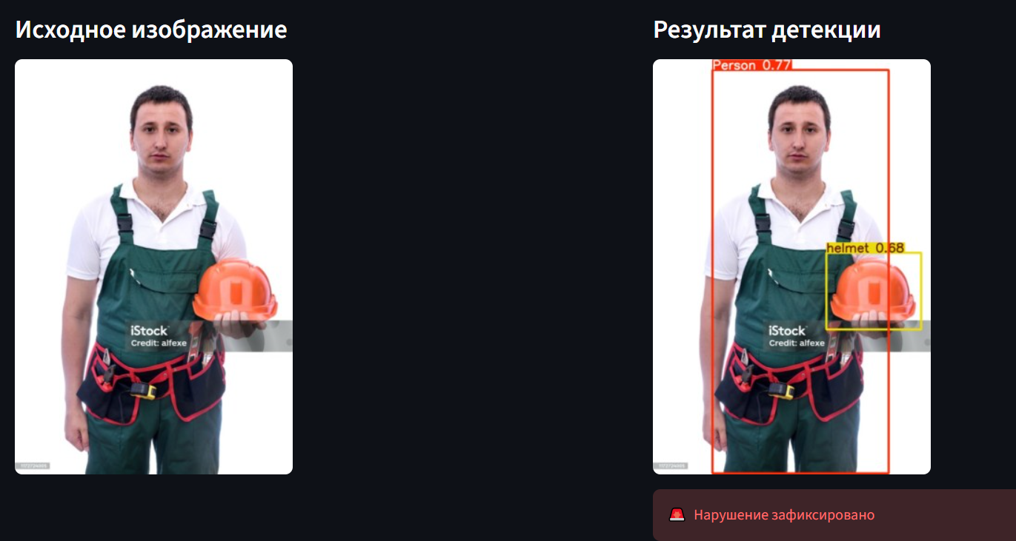
Рисунок 18 – Пример проверки изображения

3.3.3 Раздел «Видео»
Вкладка «Видео» предназначена для анализа видеозаписей. Пользователь загружает видеоролик, после чего приложение временно сохраняет его на диск и открывает как поток кадров. Далее каждый кадр обрабатывается по очереди: модель выполняет детекцию объектов, результаты визуализируются, после чего кадр снова выводится в интерфейс. Такой способ позволяет последовательно анализировать всё видео и отслеживать нарушения по ходу его воспроизведения.
Покадровая обработка особенно полезна в задачах мониторинга, где важно не только определить наличие объектов, но и установить, в какой момент произошло нарушение. В приложении для каждого кадра вычисляется временная отметка, которая соответствует текущей позиции в видео. Если на конкретном кадре зафиксировано нарушение, результат сохраняется, а в журнал вносится информация о времени события. Это даёт возможность затем быстро перейти к нужному фрагменту видео и повторно его просмотреть.
Во время анализа видеозаписи пользователь видит, как меняется содержимое кадра и как система реагирует на появление людей, касок и жилетов. На кадре дополнительно выводится текстовая подсказка о том, есть ли нарушение или всё в порядке. Благодаря этому интерфейс остаётся понятным даже при длительной обработке ролика. Для пользователя это выглядит как инструмент контроля, который автоматически просматривает видео и выделяет подозрительные моменты. Пример кадра, который пользователь видит после обработки представлен на рисунке 19.

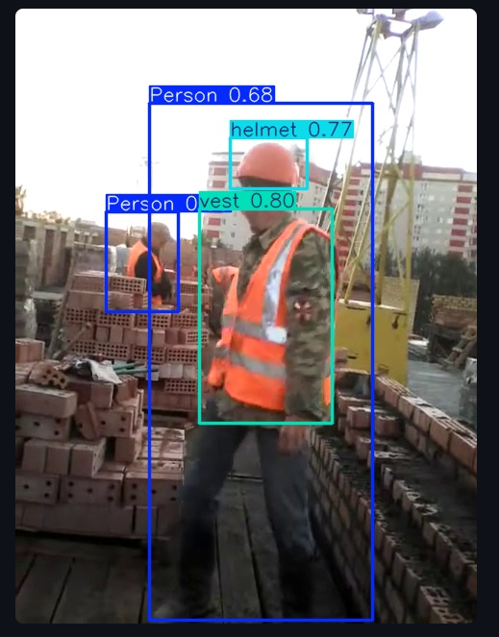
Рисунок 19 – Пример кадра из видео после анализа

3.3.4 Журнал нарушений

Третья вкладка — «Журнал» — предназначена для хранения и просмотра уже обнаруженных нарушений. Если в процессе анализа видео или изображения система зафиксировала нарушение, информация о нём сохраняется в журнал сессии. В журнале указывается время события и изображение, соответствующее моменту обнаружения нарушения. Таким образом, пользователь может не только увидеть сообщение о проблеме, но и вернуться к конкретному кадру позже.
Журнал играет важную роль в практической работе приложения, так как позволяет формировать историю событий. Это особенно полезно при анализе нескольких видеороликов или при длительном мониторинге, когда требуется не потерять ранее обнаруженные инциденты. Наличие такого раздела делает приложение более удобным для повседневного использования, поскольку пользователь может просмотреть все нарушения в одном месте, не пролистывая заново весь видеоматериал.
Кроме того, журнал помогает при документировании результатов. Зафиксированные изображения могут использоваться как доказательная база или как материал для последующего анализа. Если в дальнейшем потребуется провести проверку, можно быстро открыть журнал и оценить, на каких кадрах были выявлены нарушения, в какое время они произошли и как выглядела сцена на момент фиксации.

Список источников литературы

- Министерство строительства и жилищно-коммунального хозяйства Российской Федерации. О ситуации на строительном рынке России // Минстрой России. URL: https://www.minstroyrf.gov.ru (дата обращения: 02.02.2026).
- Федеральная служба по экологическому, технологическому и атомному надзору. Статистика несчастных случаев на стройплощадках // Ростехнадзор. URL: https://www.gosnadzor.ru (дата обращения: 03.02.2026).
- Федеральная служба по труду и занятости (Роструд). Аналитические материалы по охране труда // Роструд. URL: https://rostrud.gov.ru (дата обращения: 03.02.2026).
- ГОСТ 12.4.011-89. Средства защиты работающих. Общие требования и классификация [Электронный ресурс]. — URL: https://docs.cntd.ru (дата обращения: 03.02.2026).
- Трудовой кодекс Российской Федерации от 30.12.2001 № 197-ФЗ (ред. от 2025 г.) [Электронный ресурс]. — URL: https://consultant.ru (дата обращения: 10.02.2026).
- Ultralytics. YOLOv8 Documentation: официальный справочник по YOLOv8. — URL: https://docs.ultralytics.com (дата обращения: 04.02.2026).
- Jocher G., Stojkovic D., Chaurasia A. и др.
YOLOv8: алгоритм обнаружения объектов в реальном времени [Электронный ресурс]. — Ultralytics, 2022. — URL: https://github.com/ultralytics/ultralytics (дата обращения: 05.02.2026).
- Smartvid.io. Платформа интеллектуального анализа безопасности в строительстве [Электронный ресурс]. — Smartvid.io. — URL: https://www.smartvid.io (дата обращения: 06.02.2026).
- Visionify AI. Аналитическая платформа обеспечения безопасности труда на рабочих местах [Электронный ресурс]. — Visionify.ai. — URL: https://visionify.ai (дата обращения: 07.02.2026).
- McKinsey & Company. Искусственный интеллект в обеспечении безопасности строительства: глобальные тенденции и примеры применения [Электронный ресурс]: аналитический отчёт. — McKinsey Global Report, 2023. — URL: https://www.mckinsey.com (дата обращения: 08.02.2026).
- OpenCV. Open Source Computer Vision Library. — URL: https://docs.opencv.org (дата обращения: 10.02.2026).
- Streamlit — The Python Framework for ML Apps. — URL: https://docs.streamlit.io (дата обращения: 11.02.2026).
- PyTorch Documentation. Официальная документация библиотеки PyTorch [Электронный ресурс]. — URL: https://pytorch.org/docs (дата обращения: 11.02.2026).
- NVIDIA Jetson Platform Developer Guide. — NVIDIA Corporation, 2024. — URL: https://developer.nvidia.com/embedded (дата обращения: 12.02.2026).
- Roboflow Universe. Construction PPE Dataset [Электронный ресурс]. — URL: https://universe.roboflow.com (дата обращения: 16.02.2026).
- Python Software Foundation. Python Documentation [Электронный ресурс]. — URL: https://docs.python.org/3/ (дата обращения: 18.02.2026).
- PyTorch Documentation [Электронный ресурс]. — URL: https://pytorch.org/docs/stable/index.html (дата обращения: 18.02.2026).

